Министерство образования и науки Донецкой Народной республики

ГОУ ВПО «ДОНЕЦКИЙ НАЦИОНАЛЬНЫХ ТЕХНИЧЕСКИЙ УНИВЕРСИТЕТ»

Факультет КНТ

Кафедра ПИ

Отчет

по лабораторной работе № 4

«Разрешение конфликтов объединения веток»

по курсу

«Профессиональный практикум программной инженерии»

Выполнил ст. группы ПИ-15а Землянский Д.А.

Проверил

Доц. каф. ПИ

Грищенко В.С.

Донецк-2018

Скриншот конфликтной ситуации:

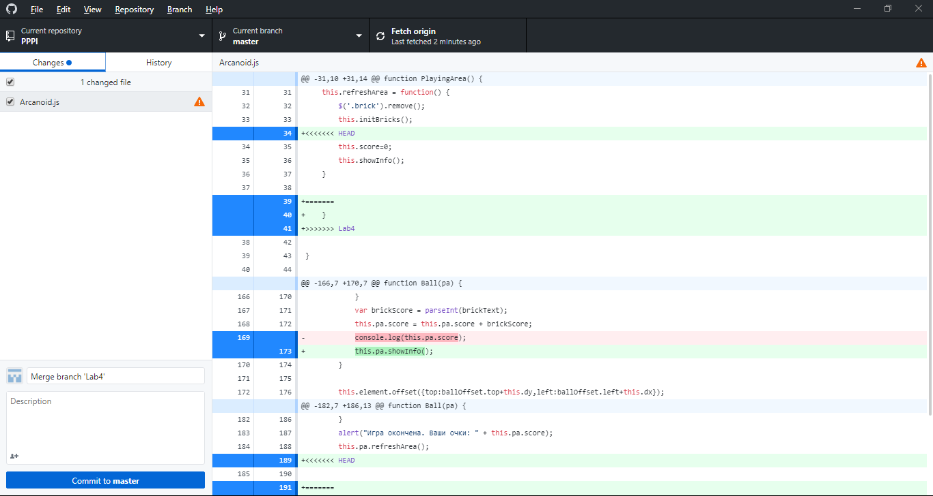

Часть 1 до исправления:

this.reset = function()

{

this.dx = 0;

this.dy = 0;

this.setDef();

if (this.interval){

clearInterval(this.interval);

}

alert("Игра окончена. Ваши очки: " + this.pa.score);

this.pa.refreshArea();

<<<<<<< HEAD

=======

this.pa.score=0;

this.pa.showInfo();

>>>>>>> Lab4

}

}

После

this.reset = function()

{

this.dx = 0;

this.dy = 0;

this.setDef();

if (this.interval){

clearInterval(this.interval);

}

alert("Игра окончена. Ваши очки: " + this.pa.score);

this.pa.refreshArea();

}

Часть 2 до:

this.refreshArea = function() {

$('.brick').remove();

this.initBricks();

<<<<<<< HEAD

this.score=0;

this.showInfo();

}

=======

}

>>>>>>> Lab4

}

После:

this.refreshArea = function() {

$('.brick').remove();

this.initBricks();

this.score=0;

this.showInfo();

}